ws_server_client_esp (platformio):

NOTA: O Servidor e os Clientes usam o protocolo HTTP na porta 8090

- ESP8266/ESP32;
- Serve página Web na LAN, nos modos STATION e AP (OPRS e OPRA) e través da Internet por via do ngrok, em modo STATION (OPRS);
- Servidor WebSocket na rede local (em modo OPRS e OPRA), admite 4 clientes javascript simultâneos para a troca de dados e actualização da página Web;
- Servidor ESP-NOW
- Ao pressionar o botão, do dispositivo, durante 3 segundos, aproximadamente:
- O dispositivo entra em modo de programação via OTA;
- Gera uma AP (SSID = [Nome do Dispositivo], PWD = 123456789 e IP = 192.168.4.1:8090);
- O LED pisca rapidamente, para indicar o modo;
- *Serve uma página com interface para actualizar o firmeware, renomear o dispositivo, limpar as configurações de Dispositivos(informações associadas ao Servidor e Clientes na EEPROM e SPIFFS) e sair do modo OTA respetivamente;

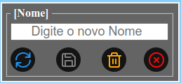

- No modo de operação normal (OPRS/OPRA) o Click direito sobre a card correspondente ao Servidor/Cliente dá acesso ao menu abaixo ilustrado:

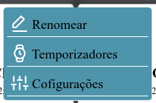
NOTA: O menu dos Cliente não tem a opção “Configurações”.

A interface abaixo ilustrada permite configurar dados do sistema, por via do Servidor, com realce a obtenção do link de acesso por via da Internet (Botão com figura azul):

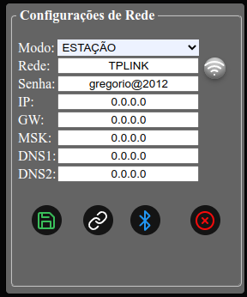

- Para guardar configurações na SPIFFS prima o botão "Botão Verde.";
- Para Obter e guardar, no Banco de Dados Python, o Link ngrok prima o botão "Botão Branco";
- Para Emparelhar novo dispositivo ZicBee, prima o botão "Botão Azul";
- Para Fechar Dialogo de configurações prima o botão "Botão Vermelho";

A interface abaixo ilustrada permite configurar os tempozidores, limpar configurações e entrar no modo OTA (Servidor e Clientes),:

- Duploclick sobre o nome do dispositivo, na aba de configuração de Timers, para limpar as configuarações do dispositivo (após a operação o dispositivo reinicia em modo OPRA, modo de operação como AP);
- **Duploclick sobre ícone que representa o dispositivo (lâmpada, ventilador, etc.), na aba de configuração de Timers, para entrar em modo de operação, OTA, que permite as operações descritas no ponto marcado com “*”.
- Click o botão verde (com símbolo de disquete) para guardar as configurações no dispositivo indicado;
- Click o botão verde (com símbolo do github) para guardar as configurações em todos os dispositivos;

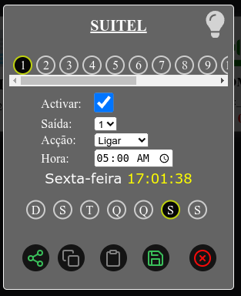

- Duplocick sobre os tres pontos, para abrir dialogo para configurar tasmota (para os bridge apenas);

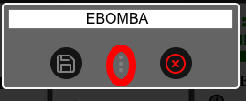

- Botão power (Desliga wifi do tasmota), botão wifi (Liga wifi do tasmota), campos SSID e Senha (Credenciais da rede WiFi), botão Conectar... (Conectar o tasmota a rede WiFi indicada), botão Fechar (Fechar a interface).

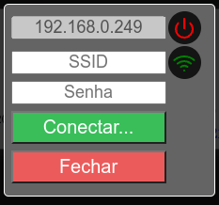

- No modo OPRA/OPRS escrever na url endereçoIP-do-dispositivo:porta/info para obter no navegador informações do dispositivo (MAC, Tamanhos das Memórias Flash, RAM, SPIFFS, etc.).
- No modo OPRS escrever na url endereçoIP-do-dispositivo:porta/reset para limpar o dispositivo (Quando a interface Web não renderiza os elementos da página).

- Click ireito/Long press nos três pontos do canto inferior direito para abrir o menu contextual do servidor (Pata a versão com o Servidor oculto).
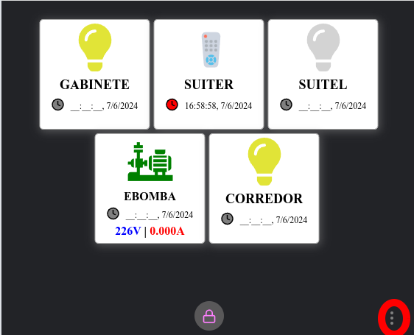

Respostas:
-1 = ID do dispositivo já está guardado no array.
Números [1 a (QTD_BOARDS - 1)] = ID do disposititivo não está guardado.

- Carregar SPIFFS "Upload Filesysteem Image" para limpar os arquivos "timers.txt" e "configs.txt".

NOTA: Se a rede WiFi, cujo nome e senha está na SPIFFS, não tiver disponível, automaticamente, entra em modo OPRA e cria uma AP (SSID = [Nome do Dispositivo]; PWD =123456789).

NOTA: Quando CMD = TOGGLE_ANSWR, o MSG_TYPE leva a Data e Hora (Para msg de Cliente para Server)

NOTA: Quando CMD = SET_ALIVE, o MSG_TYPE leva a Data e Hora (Para msg de Cliente para Server) e WIFI_CH leva o tempo correspondente ao Alive.

NOTA: Quando CMD = REG_DEVS, o MSG_TYPE leva um array com os ID dos devices registados.

NOTA: Quando CMD = RIR, UPK, SIR e CKS o WIFI_CH leva o ID do cliene Web Socket (browse), enviado pelo servidor ESP-NOW.

NOTA: Quando CMD = KNP, KAP, UKA, USD e KPG o WIFI_CH leva o ID do cliene Web Socket (browser), enviado, de volta, pelos clientes ESP-NOW.

NOTA: Quando a página Web o Servidor não renderiza devidamente, no modo OPRS escrever na url endereçoIP-do-dispositivo/reset ou no modo OPRA clicar no botão “Limpar Dispositivo”.

NOTA: Para o acesso por via do ngrok efectuar as seguintes alteracoes:
Arquivo script.js:
//const gwUrl = "ws://" + location.host + "/ws";
const gwUrl = "wss://" + location.host + "/wss";

Arquivo main.cpp:
AsyncWebSocket ws("/wss");
//AsyncWebSocket ws("/ws");

COMANDOS VIA BROWSER:
- endereçoIP-do-dispositivo:porta/ip --> Exibe IP do Dispositivo (Servidor)
- endereçoIP-do-dispositivo:porta/update--> No modo OTA abre a interface para actualização do sketch através do navegador/url, OTA/OPRA (Servidor e Cliente).
- endereçoIP-do-dispositivo:porta/chmod--> Troca modo de operação através do navegador/url, OTA/OPRA (Servidor e Cliente).
- endereçoIP-do-dispositivo:porta/restart --> Reiniliza o Dispositivo (Servidor).
- endereçoIP-do-dispositivo:porta/reset --> Limpa configurações do Dispositivo (Servidor e Cliente).
- endereçoIP-do-dispositivo:porta/info --> Exibe dados da Memória, usada e disponível (Servidor e Cliente).
- endereçoIP-do-servidor:porta/devs --> Envia, para o cliente ws, como resposta um objecto json com Id e Nome dos dispositivos.
- endereçoIP-do-servidor:porta/tunel?cmnd= --> Envia, para o Servidor ESP8266 o tunel NGROK. Executado pelo script python no PC com o ngrog.
- endereçoIP-do-servidor:porta/canal --> Exibe tunel ngrok.
- endereçoIP-do-servidor:porta/grlota--> Comando para aos dispositivos do tipo PASSIVO entrarem no modo OTA e geram uma rede cujo SSID é o correspondente número de série.
- endereçoIP-do-servidor:porta/update--> Carrega a interface Web para actualizcão do firmeware (por via dos arquivos binários do código e/ou imagem SPIFFS).

NOTA: O input type text que recebe o nome do Dispositivo não aceita caracteres especiais (ç, ~, etc.). Tdos elemntos input type text estão limitados em número de carateres, em função das ecessidades, mas os buffers que recebemos seus dados têm 4 caracteres a mais por conta daterminação das cadeias de caracters (com ocaracter \0) e previu-se a utlização de dois caracteres UNICODE em cada um deles:

- Nome dos Diapositivos: 20 caracterse;
- Nome de Rede (SSID): 28 caracterses;
- Senha de Rede: 28 caracteres;
- IP, MSK, DNS: 15 caracteres;
- Endereço de Servidor WS: 48 caracteres;
- Porto WS: 4 caracteres.

NOTA: Os Dispositivos do Tipo PASSIVO no modo OTA geram uma rede cujo SSID é o correspondente número de série.

espnow_client:

NOTA: Os Dispositivos do Tipo ZIGBEE possuem uma marca no seu ID, sequencia de dois zeros nas posições 4 e 5, tendo o zero como a primeira, (XXXX00X).

- ESP8266
- Cliente ESP-NOW
- Ao pressionar o btn durante 3 segundos, aproximadamente:
- O dispositivo entra em modo de configuração (OTA);
- Gera uma AP (SSID = [Nome do Dispositivo], PWD = 123456789 e IP = 192.168.4.1:8090);
- Serve uma página com interface para cancelar o modo OTA;
- O LED pisca rapidamente, para indicar o modo;
- Serve uma página com interface para limpar as configurações de Dispositivos (Icon Lixeira) e Alterar o nome do Dispositivo (Ivone Disquete).

- Para sair em modo OTA prima o botão com o Ícone vermelho (ver o ponto marcado com “*”.);
- Duploclick sobre o nome do dispositivo, na aba de configuração de Timers, para limpar a referida configuaração (Limpa os Timers). Ver o ponto marcado com “**”.
- Duploclick sobre icone que representa o dispositivo (lâmpada, ventilador, etc.), na aba de configuração de Timers, para entrar em modo de configuração/programação. Ver o ponto marcado com “**”.
- No modo OTA escrever na url o seguinte:
- endereçoIP-do-dispositivo:porta -- Exibe interface para Renomear e Limpar configurações do Dispositivo;

- endereçoIP-do-dispositivo/info -- Exibe informações do dispositivo (MAC, Tamanhos das Memórias Flash, RAM, SPIFFS, etc.);

espnow_ir_client:

- ESP8266
- Cliente ESP-NOW HUB IR
- Ao pressionar o btn durante 3 segundos, aproximadamente:
- O device entra em modo de configuraçõ (OTA);
- Gera uma AP (SSID = [Nome do Dispositivo], PWD = 123456789 e IP = 192.168.4.1:8090);
- Serve uma página com interface para cancelar o modo OTA;
- O LED pisca rapidamente, para indicar o modo;
- Serve uma página com interface para limpar as configurações de Dispositivos (Icon Lixeira) e Alterar o nome do Dispositivo (Icon Disquete).

- Para sair em modo OTA prima o botão com o Ícone vermelho (ver o ponto marcado com “*”.);
- Duploclick sobre o nome do dispositivo, na aba de configuração de Timers, para limpar a referida configuaração (Limpa os Timers). Ver o ponto marcado com “**”.
- Duploclick sobre icone que representa o dispositivo (lâmpada, ventilador, etc.), na aba de configuração de Timers, para entrar em modo de configuração/programação. Ver o ponto marcado com “**”.
- No modo OTA escrever na url o seguinte:
- endereçoIP-do-dispositivo:porta -- Exibe interface para Renomear e Limpar configurações do Dispositivo;

- endereçoIP-do-dispositivo:porta/info -- Exibe informações do dispositivo (MAC, Tamanhos das Memórias Flash, RAM, SPIFFS, etc.);
- endereçoIP-do-dispositivo:porta/macs -- Exibe lista de endereços MAC registados (aplicável apenas em Servidores ESP32);

- endereçoIP-do-dispositivo:porta/spiffs-- Exibe/Download do conteúdo do arquivo SPIFFS com os códigos IR (aplicável apenas em Dispositivor IR);

Webview_asset (android studio):

- Aplicação Android para aceder ao Servidor Web (ESP8266) pela LAN ou INTERNET (ngrok);

Glossário:

DEFINIÇÕES
- #define SHELLY1L [0/1] -- Definir dispositivo SHELLY 1L
- #define M5_1C_86 [0/1] -- Definir dispositivo SONOFF M5-1C-86
- #define POWER320D [0/1] -- Definir dispositivo SONOFF POW ELITE
- #define BISTABLE_RELAY [0/1] -- Define dispositivo com Relay bistable
- #define IS_ESP_NOW_BRIDGE [0/1] -- Dispoditivo ponte % tasmota e esp-now
- #define DEBUG [0/1] -- Imprimir na linha de comando
- #define IS_PASSIVE_MASTER [0/1] -- Master para dispositivos passivos
- #define INVERT_PIN [0/1] -- Inversão de PIN, lógica inversa
- #define TELNET [0/1] -- Imprimir mensagens por via de telnet
- #define PASSIVE_SLAVE_ID [4164129/0] -- ID do dispositivo passivo
- 0data2eeprom.TIPO = [E_BOMBA/LAMPADA/ PASSIVO/HUB_IR] -- Define o tipo de dispositivo

COMANDOS
- ALA -- ALIVE ANSWER (ESP-NOW)
- CKS -- CHECK KEY STATE
- DST -- DEVICES STATE, FROM CLIENTS/BROSWSER
- GDT -- GET DATE TIME
- GRA -- GET REMOT CONTROLS LIST ANSWER
- GRC -- GET REMOT CONTROLS LIST
- GTM -- GET TIMERS
- GTP -- GET DEVICE TYPE
- KAP -- ALREADY PROGRAMED
- KNP -- KEY NOT PROGRAMED
- KPG -- KEY PROGRAMED SUCCESSFULLY
- MSG -- MESSAGE TYPE
- OFF -- DEVICE OFFLINE
- PAL -- PAIR ALIVE (ESP-NOW)
- PNG -- PAIRING (ESP-NOW)
- PRP -- PAIR REPAIRED (ESP-NOW)
- PRT -- PAIR REQUEST
- PST -- PIN STATE
- RAN -- RENAME DEVICE ANSWER
- REG -- REGIST DEVICES
- RIR -- RECORD IR CODE
- RNM -- RENAME DEVICE
- RSD -- RESET DEVICE (Limpa todas as Configurações Device).
- SAC -- SET ALIVE CLIENT
- SAP --SET ALIVE PASSIVE CLIENT
- SAS -- SET ALIVE SERVER
- SDT -- SET DATE TIME
- SIR -- SEND IR COD
- SRI -- STOP RECORD IR CODE
- STM -- SET TIMERS NUM DISPOSITIVO ESPECIFICO
- SHT -- SET TIMERS EM TODOS DISPOSITIVOS
- STT -- DEVICES STATE, FROM SERVER
- ADS -- ASK DEVICE STATE
- TCA -- TIMER CONFIGURATIONS REQUEST ANSWER (ao seleccionar um Timer)
- TCG -- TIMER CONFIGURATIONS REQUEST
- TGA -- TOGGLE ANSWER
- TGG - TOGGLE, INVERT PASSIVE DEVICE PIN STATE
- TGL -- TOGGLE, INVERT PIN STATE
- UDT -- UPDATE DATE TIME
- UKA -- UNPROGRAM KEY ANSWER
- UPK -- UNPROGRAM KEY
- UPT -- UPDATE (TIME) SENT BY JAVASCRIPT WS CLIENT (BROWSER)
- USD -- UNUSED IR CODE
- WCH -- WIFI CHANEL
- SNS -- SENT BY BRIDGE BETWEEN ESP-NOW and TASMOTA (ENERGY STATE REPORT)
- NRG -- SENT BY BRIDGE BETWEEN ESP-NOW and TASMOTA (ENERGY STATE REPORT)
- GWS -- GET WIFI STATE (DISPOSITIVOS QUE RODAM TASMOTA)
- SWS -- SEND WIFI STATE (DISPOSITIVOS QUE RODAM TASMOTA)
- TWN -- TASMOTA WIFI ON (DISPOSITIVOS QUE RODAM TASMOTA)
- TWF -- TASMOTA WIFI OFF (DISPOSITIVOS QUE RODAM TASMOTA)
- TCW -- TASMOTA CONNECT TO WIFI NETWORK (DISPOSITIVOS QUE RODAM TASMOTA)

TECLAS
- PWR -- POWER
- ONE -- ONE
- TWO -- TWO
- TRE -- TREE
- FOU -- FOUR
- FIV -- FIVE
- SIX -- SIX
- SEV -- SEVEN
- EIG -- EIGHT
- NIN -- NINE
- ZER -- ZERO
- CHM -- CHANNEL MINUS
- CHP -- CHANNEL PLUS
- VOM -- VOLUME MINUS
- VOU -- VOLUME MUTE
- VOP -- VOLUME PLUS
- TEM -- TEMPERATURE MINUS
- TEP -- TEMPERATURE PLUS
(MIDEA)
- FTM -- FAN TIMER
- FSP -- FAN SPEED
(SEA COOL/SYMPHONI)
- FMD - FAN MODE
- FSG - FAN SWING
- FOS - FAN ON/SPEED
- FLP - FAN LAMP

